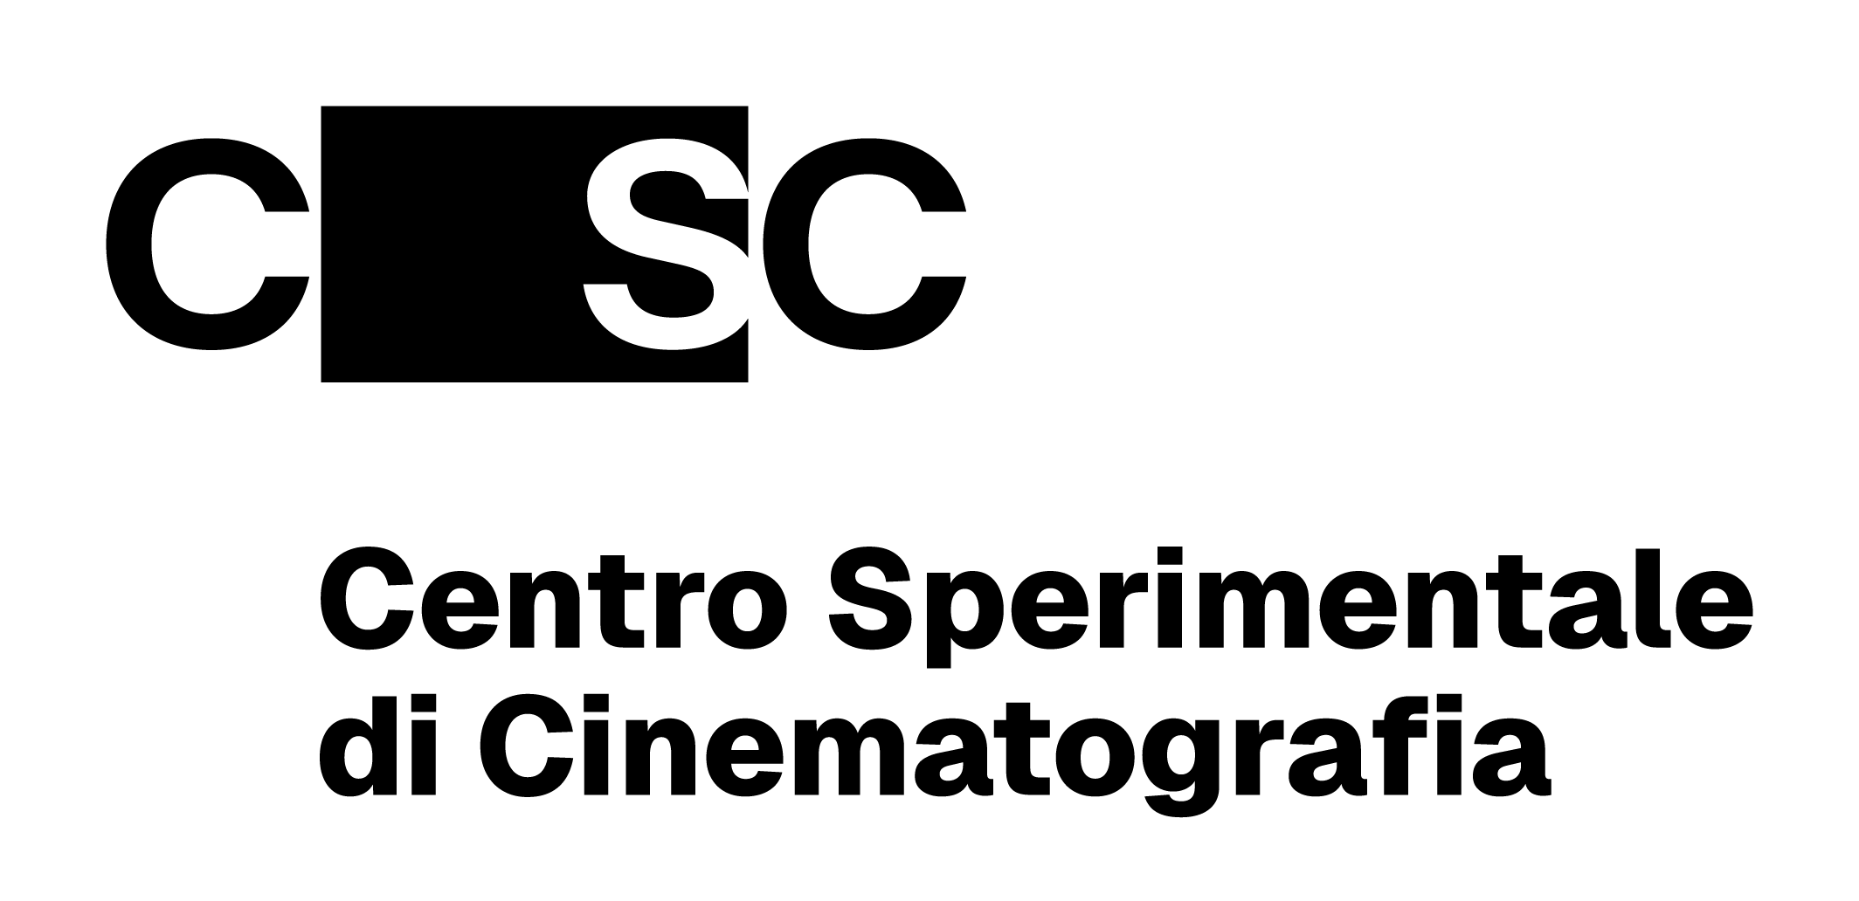

Il Centro Sperimentale di Cinematografia sigla una partnership con Rai Cinema

Il Centro Sperimentale di Cinematografia ha annunciato una nuova partnership con Rai Cinema: un accordo a supporto delle attività formative del CSC – Scuola Nazionale di Cinema presso il Polo di formazione CSC - Immersive & Performing Arts a Venezia (San Servolo) che nei prossimi mesi ospiterà i percorsi dedicati alle arti performative e alle tecnologie immersive.

L’accordo nasce con l’obiettivo di rafforzare l’esperienza didattica degli allievi e, al tempo stesso, sostenere la visibilità dei corsi e delle relative selezioni.
In questo quadro, Rai Cinema metterà a disposizione degli studenti una selezione di contenuti VR di propria produzione come materiali di studio, e affiancherà la promozione dei percorsi formativi del Polo di San Servolo attraverso i propri canali, con una serie di azioni mirate e di eventi congiunti.
Il CSC avrà dunque la possibilità di valorizzare i lavori in VR svolti dagli studenti del CSC – Immersive & Performing Arts, alla fine del percorso, in contesti in cui Rai Cinema è presente come partner.

Tutte le informazioni sui corsi attivati presso il Polo CSC di San Servolo e sulle modalità di partecipazione alle selezioni sono disponibili sul sito istituzionale della Fondazione Centro Sperimentale di Cinematografia.

Ha dichiarato la Presidente del Centro Sperimentale di Cinematografia Gabriella Buontempo: «Il Polo di San Servolo è un investimento strategico sulla formazione: un luogo in cui competenze creative e tecnologiche si incontrano e dove gli studenti possono misurarsi con linguaggi e strumenti contemporanei. In questo scenario, l’intelligenza artificiale è già oggi una parte del lavoro: va affrontata con responsabilità, come strumento a supporto della narrazione e dei processi produttivi, non come scorciatoia. L’obiettivo resta formare professionisti capaci di usare tecnologie immersive e AI con qualità, metodo e consapevolezza, in dialogo con l’industria»

Ha dichiarato l’Amministratore Delegato di Rai Cinema Paolo Del Brocco: «Rai Cinema crede nell’integrazione tra formazione e industria come leva strategica per la crescita dell'intero settore audiovisivo. Sostenere i giovani talenti significa per noi accompagnare nuovi sguardi nella sperimentazione dei linguaggi e nelle forme di espressione narrativa più innovative».

Centro Sperimentale di Cinematografia
Ufficio stampa
Silvia Saitta, +39 328 2010029, silvia.saitta@fondazionecsc.it
Ufficio stampa VisFactor
Francesca Cassani, +39 3358124248, ufficiostampa@visfactor.it
Dino Bondavalli, +39 3295449380, ufficiostampa@visfactor.it

